ГУАП

КАФЕДРА № 42

ОТЧЕТ   
ЗАЩИЩЕН С ОЦЕНКОЙ

ПРЕПОДАВАТЕЛЬ

|  |  |  |  |  |  |
| --- | --- | --- | --- | --- | --- |
| ассистент |  |  | |  | Д. Д. Савельева |
| должность, уч. степень, звание |  | | подпись, дата |  | инициалы, фамилия |

|  |
| --- |
| ОТЧЕТ О ЛАБОРАТОРНОЙ РАБОТЕ № 5 |
| МОДЕЛИРОВАНИЕ С ПОМОЩЬЮ UML. ПРЕДСТАВЛЕНИЕ ОПИСАНИЯ ОБЪЕКТНОЙ СТРУКТУРЫ ПРЕДМЕТНОЙ ОБЛАСТИ |
| по курсу: |
| АРХИТЕКТУРА ИНФОРМАЦИОННЫХ СИСТЕМ |
|  |

РАБОТУ ВЫПОЛНИЛ

|  |  |  |  |  |  |
| --- | --- | --- | --- | --- | --- |
| СТУДЕНТ гр. № | 4326 |  |  |  | Г. С. Томчук |
|  |  |  | подпись, дата |  | инициалы, фамилия |

Санкт-Петербург 2025

1. Цель выполнения работы и номер варианта

Цель работы: получить навыки представления описания объектной структуры предметной области с помощью диаграмм классов.

Работа была выполнена по варианту № 19.

1. Краткое описание задания

В рамках лабораторной работы необходимо было представить описание объектной структуры предметной области «Информационная система туристического клуба» с использованием UML-диаграммы классов. Требовалось определить основные сущности системы, их атрибуты, методы и связи между ними, включая ассоциации, обобщения и агрегации/композиции. К связям добавить информацию о кратности. Прецедент: получить список туристов из некоторой группы, которые ходили по определенному маpшpуту со своим тpенеpом в качестве инстpуктоpа.

1. Диаграмма классов

На рис. 1 изображена получившееся в результате работы диаграмма.

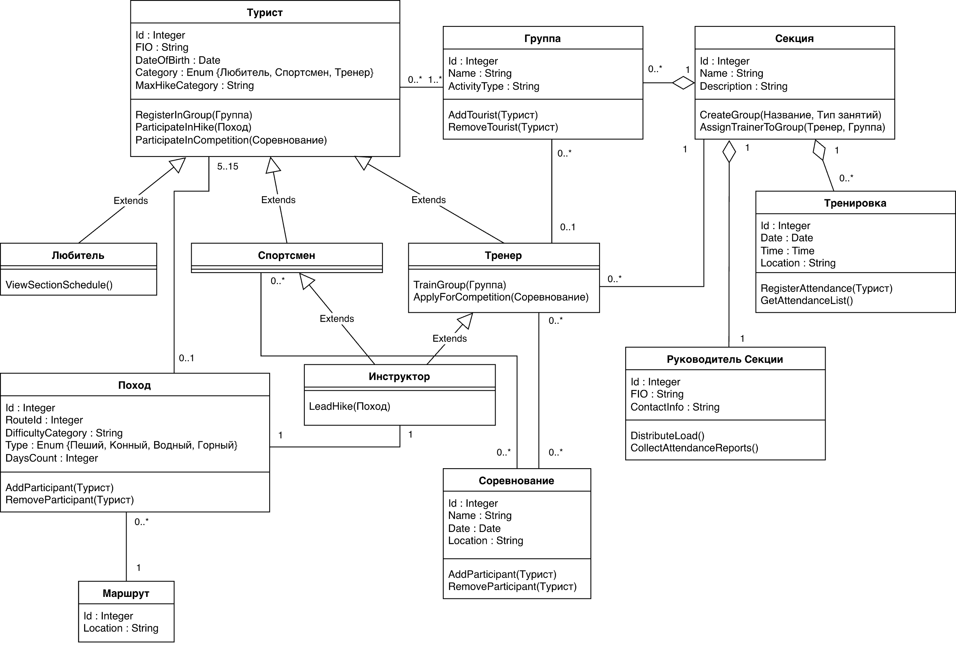

Рисунок – Диаграмма классов

1. Вывод

В ходе выполнения работы была построена диаграмма классов, отражающая ключевые сущности и связи предметной области туристического клуба. При моделировании были учтены различные виды отношений между объектами, включая обобщение, ассоциации и агрегации, что позволило более точно отразить их структуру и поведение. Работа способствовала развитию навыков объектного анализа и применению UML-нотаций для визуализации сложных систем.